Семейная газета |  | Январь,  2019 год
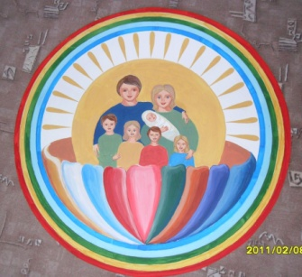 | Издана в Муниципальном бюджетном дошкольном образовательном учреждении  «Центр развития ребенка – детский сад «Сказка»

Праздник Крещение Господне (Богоявление) отмечается Православной Церковью 19 января. Это один из самых древних и главных христианских праздников. Этот праздник связан с крещением Иисуса Христа в реке Иордан. В те времена крестили только взрослых людей, которые прочувствовали веру в единого Бога. Иисус Христос принял крещение в возрасте 30 лет.

Слово «крещу» в переводе с греческого означает «погружаю в воду».  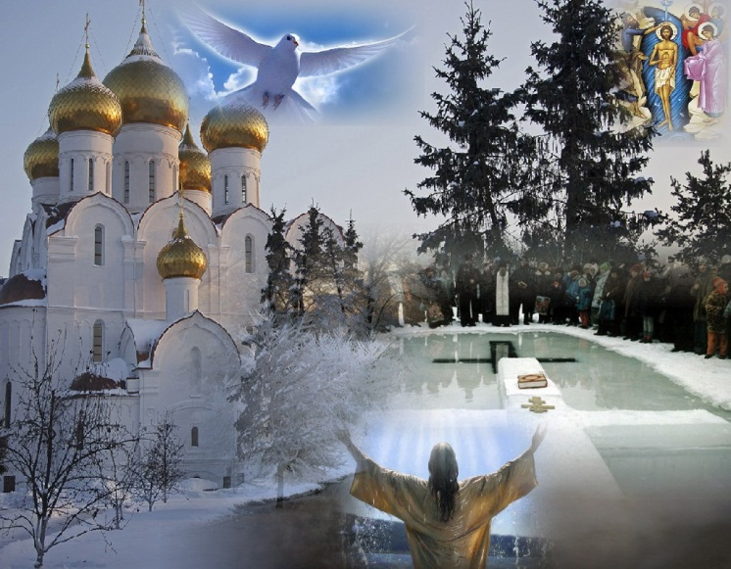  В Ветхом Завете вода имеет важный символический смысл. Она означает начало жизни. Считается, что именно из воды, оплодотворенной животворящим Духом, произойдут все живые существа. Вода не только дарит жизнь, она может уничтожать и разрушать. Так, водой великого потопа Бог залил грехи и разрушил зло человеческое.  Что такое Крещение Господне?  Крещение Господа Бога и Спаса нашего Иисуса Христа – один из важнейших христианских праздников. В этот день христиане всего мира вспоминают евангельское событие — крещение Иисуса Христа в реке Иордан. Крестил Спасителя пророк Иоанн Предтеча, которого также называют Креститель.  Второе название, Богоявление, дано празднику в память о чуде, которое произошло во время крещения. На Христа с небес сошел Дух Святой в облике голубя и глас с неба назвал его Сыном. Евангелист Лука пишет об этом: «Отверзлось небо, и Дух Святый нисшел на Него в телесном виде, как голубь, и был глас с небес, глаголющий: Ты Сын Мой Возлюбленный; в Тебе Мое благоволение!»(Мф. 3:14-17). Так была явлена в видимых и доступных для человека образах Святая Троица: голос – Бог Отец, голубь – Бог Дух Святой, Иисус Христос – Бог Сын. И было засвидетельствовано, что Иисус – не только Сын Человеческий, но и Сын Божий. Людям явился Бог.  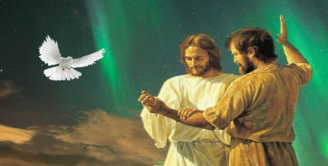  Крещение Господне — двунадесятый праздник. Двунадесятыми называются праздники, которые догматически тесно связаны с событиями земной жизни Господа Иисуса Христа и Богородицы и делятся на Господские (посвященные Господу Иисусу Христу) и Богородичные (посвященные Божией Матери). Богоявление — Господский праздник.  События Крещения Господня  После поста и странствий в пустыне пророк Иоанн Предтеча пришел на реку Иордан, в которой иудеи традиционно совершали религиозные омовения. Здесь он стал говорить народу о покаянии и крещении во оставление грехов и крестить людей в водах. Это не было Таинством Крещения, каким мы его знаем сейчас, но было его прообразом.  Народ верил пророчествам Иоанна Предтечи, многие крестились в Иордане. И вот, однажды к берегам реки пришел сам Иисус Христос. В ту пору Ему было тридцать лет. Спаситель попросил Иоанна крестить Его. Пророк был удивлен до глубины души и сказал: «Мне надобно креститься от Тебя, и Ты ли приходишь ко мне?». Но Христос уверил его, что «надлежит нам исполнить всякую правду». Во время крещения отверзлось небо, и Дух Святый нисшел на Него в телесном виде, как голубь, и был глас с небес, глаголющий: Ты Сын Мой Возлюбленный; в Тебе Мое благоволение! (Лк 3:21-22).  Крещение Господне было первым явлением Христа народу Израиля. Именно после Богоявления за Учителем последовали первые ученики — апостолы Андрей, Симон (Петр), Филипп, Нафанаил.  В двух Евангелиях — от Матфея и Луки — мы читаем, что после Крещения Спаситель удалился в пустыню, где постился сорок дней, чтобы подготовиться к миссии среди людей. Он был искушаем от диавола и ничего не ел в эти дни, а по прошествии их напоследок взалкал (Лк. 4:2). Диавол три раза подступал ко Христу и искушал Его, но Спаситель остался крепок и отринул лукавого (так называют диавола).  Например, вот рассказ, как освящали воду в Москве на реке Неглинной  6 января 1699 года. В обряде принял участие сам император Петр I. А описал событие шведский посланник. «…Процессия двигалась к реке в следующем порядке. Открывал шествие полк генерала де Гордона… Гордонов полк сменил другой, называемый Преображенским и обращавший на себя внимание новой зеленой одеждой. Место капитана занимал царь, внушавший высоким ростом почтение к своему Величеству.  …На твердом льду реки была построена ограда (theatrum, иордань). Пятьсот духовных особ, подьяконы, дьяконы, священники, архимандриты (abbates), епископы и архиепископы, облаченные в одеяния, подобающие их сану и должности и богато украшенные золотом, серебром, жемчугом и драгоценными камнями, придавали религиозной церемонии более величественный вид.  Перед замечательным золотым крестом двенадцать клириков несли фонарь, в котором горели три свечи. Невероятное количество людей толпилось со всех сторон, улицы были полны, крыши были заняты людьми; зрители стояли и на городских стенах, тесно прижавшись друг к другу.  Как только духовенство наполнило обширное пространство ограды, началась священная церемония, зажжено было множество свеч, и прежде всего воспоследовало призывание благодати Божией. После достодолжного призыва милости Божией, митрополит стал ходить с каждением кругом всей ограды, посередине которой лед проломан был пешнем в виде колодца, так что обнаружилась вода.  После троекратного каждения ее митрополит освящал ее троекратным | Где нет воды — пустыня.  Праздником Крещение Господне заканчиваются Рождественские святки, которые продолжаются с 7 по 19 января. Праздник начинается вечером 18 января, когда православные христиане отмечают Крещенский Сочельник, именно в этот день установлен строгий пост. В церквях на Крещение освящают воду.  Раньше существовала традиция брать воду из ближайших рек, озер. В них просверливалась лунка в виде большого креста и батюшка, опуская в прорубь церковный крест, молился над водой. После таких действ вода считалась крещённой. Ее набирали в сосуды и несли домой. Люди верили, что такая вода придаёт бодрость и здоровье, лечит от различных недугов. Широко был распространен обычай окунаться в проруби. В некоторых местах он сохранился и до сегодняшних дней. Но не везде люди набирают воду из рек и озер, поскольку не позволяет экология. Вода освящается во дворе храма.  Крещение Господне —  история праздника  Крещение Господне начали праздновать, еще когда были живы апостолы — упоминание об этом дне мы находим в Постановлениях и Правилах апостольских. Но поначалу Крещение и Рождество были единым праздником, и назывался он Богоявление.  Начиная с конца IV века (в разных местностях по-разному) Крещение Господне стало отдельным праздником. Но и сейчас мы можем наблюдать отголоски единства Рождества и Крещения — в богослужении. Например, у обоих праздников есть Навечерие — Сочельник, со строгим постом и особыми традициями.  В первые века христианства на Богоявление крестили новообращенных (их называли оглашенными), поэтому этот день часто называли «днем Просвещения», «праздником Светов», или «святыми Светами» — в знак того, что Таинство Крещения очищает человека от греха и просвещает Светом Христовым. Уже тогда была традиция освящать в этот день воды в водоемах.  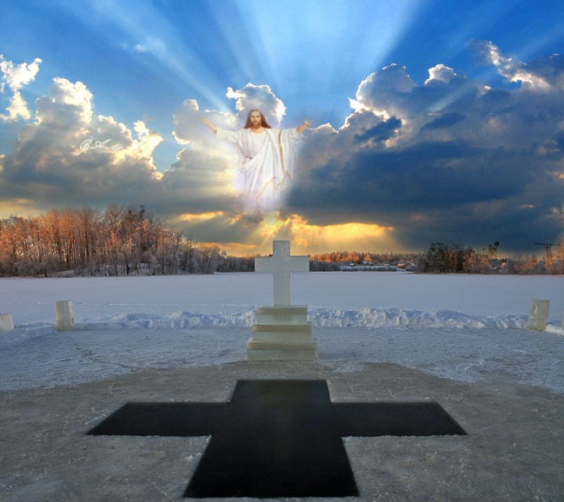  Народные традиции Крещения Господня  Каждый церковный праздник находит свое отражение в народных традициях. И чем богаче и древнее история народа, тем более сложные и интересные переплетения народного и церковного получаются.  На Руси Крещение было концом святок, девушки прекращали гадания — сугубо языческое занятие. Простой люд готовился к празднику, который, как считалось, очистит их от грехов, в том числе грехов святочных гаданий.  На Крещение совершали великое водосвятие. Причем два раза. Первый — в Крещенский сочельник. Воду освящали в купели, которая стояла в центре храма. Второй раз воду освящали уже в сам праздник Крещения — в любом местном водоеме: реке, озере, колодце. Во льду прорубали «иордань» — прорубь в виде креста или круга. Рядом ставили аналой и деревянный крест с ледяным голубком — символом Святого Духа.  В день Крещения после литургии люди шли к проруби крестным ходом. Священник служил молебен, три раза опускал в прорубь крест, испрашивая на воду Божие благословение. После этого все сельчане набирали из проруби святую воду и весело обливали ею друг друга. Некоторые удальцы даже купались в ледяной воде, чтобы, согласно народному поверью, очиститься от грехов. Следует отметить, что это поверье к учению Церкви не имеет никакого отношения. Купание в проруби (иордани) не является церковным таинством или обрядом, это именно народная традиция празднования Крещения Господня.  Освящали не только сельские водоемы, но и реки в больших городах.  погружением горящей свечи и обычным благословением.  …Затем патриарх, или в отсутствие его митрополит, выходя из ограды, кропит обычно его Царское Величество и всех солдат. Для конечного завершения праздничного торжества производили залп из орудий всех полков.  …Перед началом этой церемонии на шести белых царских лошадях привозили покрытый красным сукном сосуд. В этом сосуде надлежало затем отвезти благословенную воду во дворец его Царского Величества. Точно также клирики отнесли некий сосуд для патриарха и очень много других для бояр и московских вельмож».  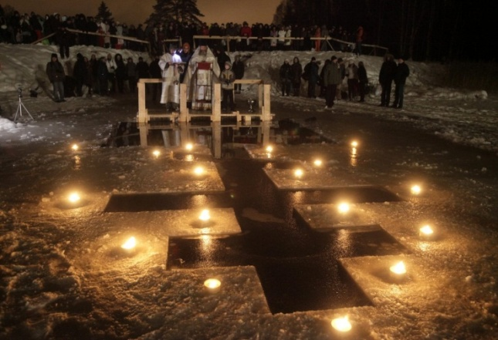  Русское крещение  Где воды текут Иордана,  Когда-то крестился Христос.  У нас слишком разные страны:  Январь здесь — ужасный мороз.  Но русским мороз не помеха.  Крещенье — обычай святой.  С молитвой, со страхом, со смехом  Ныряют в воде ледяной.  Ныряют и искренне верят  В Крещенской воды волшебство,  И радостно рвутся на берег,  Руками прикрыв естество.  Традиций на век не нарушим;  Обычай нам Господом дан.  В январскую лютую стужу  Ныряем мы в свой «Иордан».  Мы веруем в Божьего Сына,  Нам вера навеки дана.  И верим, что имя Россия  Святое на все времена.  (Ю. Шмидт)

